НОД Художественно-эстетическая деятельность. Лепка.
Прочитайте рассказ Н.А.Некрасова «Дед Мазай и зайцы»
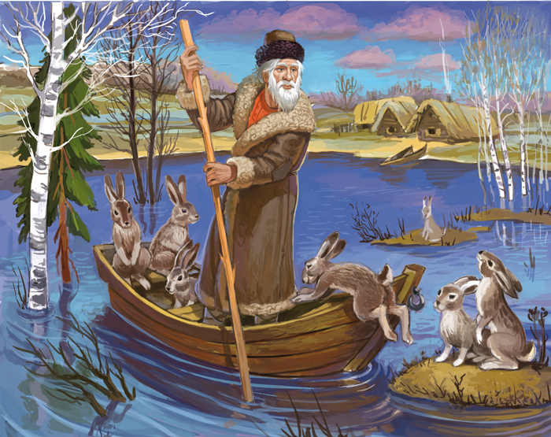Расскажите ребенку о зайцах.
Заяц - дикое животное. Весной и летом шуба на зайцах серая с рыжевато-бурыми подпалинами. Среди густых трав Косого и не заметишь. Уши у зайца длинные, а хвост пушистый и коротенький. Задние лапы длиннее передних. Во время прыжка заяц выбрасывает вперед сначала задние ноги, а потом передние. Поэтому заяц легко взбегает на горку, а вот спуститься ему гораздо труднее.
В народе зайца называют Косым, потому что у него глаза не в центре мордочки, а по бокам расположены, и зверек может видеть, что делается сбоку и даже сзади.
У зайцев острые зубы, которыми он, как ножницами, срезает кору с деревьев.
Нору зайцы не делают и пропитание на зиму не собирают. Днем они спят, спрятавшись в чаще леса: под корнями вывернутого бурей дерева или забившись в ямку под кустами. Нередко заяц скачет по лесу за лосем и подбирает за ним молодые побеги осин.
Немало врагов подстерегают зайку в лесу: волк, куница, лиса, ястреб, орел, сова, - все они не прочь полакомиться вкусной зайчатиной. Спасаясь от погони, Косой запутывает следы, петляет, делает огромные прыжки в сторону, чтобы сбить со следа лису, волка или охотничьих собак.
Весной у зайчихи появляются пушистые, зрячие зайчата.
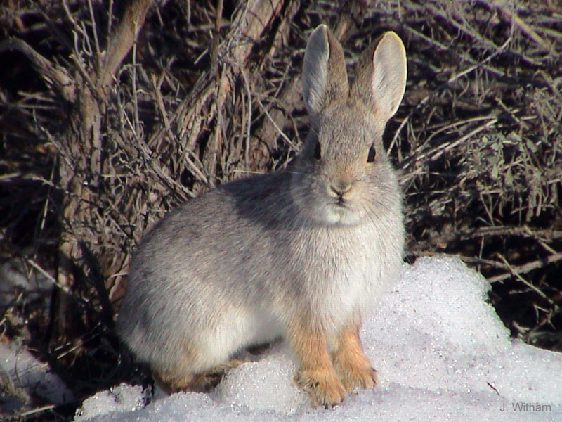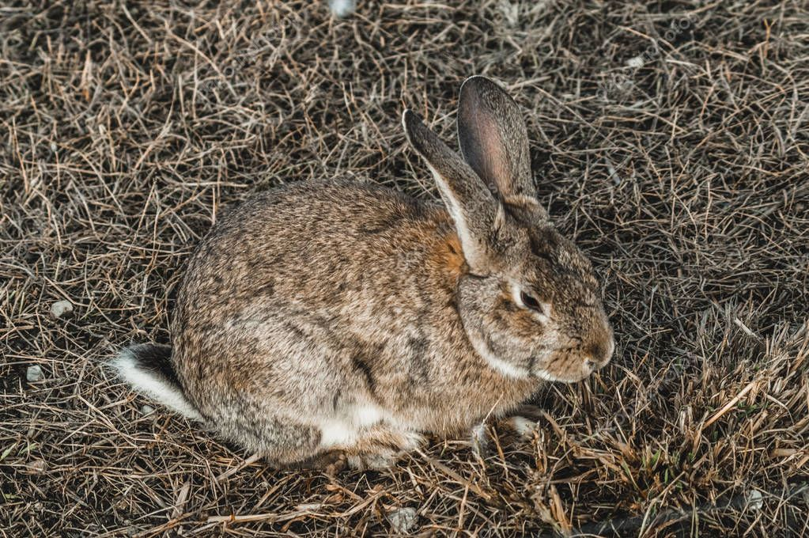
Сегодня мы попробуем слепить зайца.
Нам понадобятся иллюстрации и рисунки зайца, доска для лепки, пластилин (серого, белого, красного, черного цвета), лист картона, салфетки. Но, прежде подготовим пальчики к работе.
Пальчиковая гимнастика «Скачет зайка»
Скачет зайка маленький (Пальчики сжаты в кулак, выпрямить средний и указательный пальчики. )
Около завалинки. (Руки над головой, соединены средние пальцы, изобразить домик. )
Быстро скачет зайка, (Пальчики сжаты в кулак, выпрямить средний и указательный пальчики. )
Ты его поймай-ка. (Покрутить кистями рук перед собой. )
Разомните пластилин и скатайте шарики, чтобы впоследствии сделать из них важные части животного.
Понадобятся: один самый большой шарик для туловища пластилинового зайчика; один шарик поменьше – для головы; 6 шариков для лап и ушей. Для ушей можно сделать шарики побольше.
Раскатайте шарики для лап, сделав их вытянутыми. Ушки скатайте в морковки. Впоследствии их нужно немного прижать. Сделайте грушевидным туловище.
На круглый шарик-голову прилепите белые шарики с черными в центре, чтобы сделать глаза зайчику. Также скатайте два белых шарика, приплюсните их и ножиком сделайте оттиски. Приклейте щечки на голову, а сверху круглый красный нос. Завершите голову белыми зубами. Сзади прикрепите маленький шарик-хвостик.
